HOJA DE VIDA
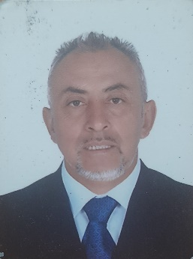

DATOS PERSONALES
NOMBRE: LUIS TIRSO GARCIA PEÑA
DOCUMENTO DE IDENTIDAD: C.C. No. 7.311.829
LUGAR EXPEDICION DOCUMENTO: Chiquinquirá Boyacá
FECHA NACIMIENTO: 15 de abril de 1973
ESTADO CIVIL: Unión Libre
EDAD 53 años
DIRECCIÓN Carrera 5 N° 2-41 Casa 1
Conjunto Residencia Camino Real
Madrid Cundinamarca
TELÉFONO 313 347 8766
E mail: tirsogarcia15@gmail.com

PERFIL PROFESIONAL

Profesional Médico veterinario, administrador de empresas ganaderas, Médico Veterinario de la Dirección Local de Salud de la Alcaldía de Madrid Cundinamarca del año 2020 hasta el año 2023, Ganadero con gran trayectoria en el agro colombiano, comerciante con gran capacidad de trabajo, apasionado por servir a la comunidad, respetando la democracia y los derechos de cada una de las personas. Responsable con aspiraciones, deseos de superación y metas basadas en el logro de objetivos; me intereso por cumplir de manera adecuada con la puntualidad, honestidad y responsabilidad en las distintas actividades que realizo.
Dispuesto a cumplir con las diferentes funciones, obligaciones y normas laborales que tengan establecidas, me presento con gran entusiasmo a su entidad y así formar parte del cumplimiento de metas planteadas.
Ciudadano de Madrid Cundinamarca desde el año 1998.

ESTUDIOS REALIZADOS

PRIMARIA: NORMAL NACIONAL SOR
JOSEFA DEL CASTILLO
Básica Primaria
1983, Chiquinquirá Boyacá

BACHILLER: LICEO NACIONAL
Bachiller Académico
1991, Chiquinquirá Boyacá
PROFESIONAL: UDCA
Médico Veterinario
TARJETA PROFESIONAL: 08363 Comvezcol
1997, Bogotá D.C.

OTROS: EXCELENCIA EMPRESARIAL
Curso de Ensilaje en la alimentación del ganado vacuno y producción limpia.
2002, Bogotá D.C.
OTROS: COMITÉ DE GANADEROS DE
AREA 8 Y ASOCIACION
HOLSTEIN
Curso de Clasificación de ganado Holstein.
2002, Chiquinquirá Boyacá

OTROS: AGRIBRANDS PURINA COLOMBIANA S.A
Seminario de Lechería Gerencial. Bogotá 17 de Mayo de 2001.

OTROS: PASSWORD CONSULTING SERVICES S.A.S
Capacitación Democracia y Liderazgo político
Del 9 mayo a 20 junio de 2019.

EXPERIENCIA LABORAL

AGROPECUARIA SAN GERONIMO SAS
Tiempo laborado: Actualmente
Jefe Inmediato: Representante Legal Suplente
Cargo desempeñado: Médico Veterinario y Administrador
Dirección: Calle 7 N° 5 - 01
Madrid Cundinamarca

FINCA LAS PALMAS
Tiempo laborado: 5 años
Jefe Inmediato: Iván Francisco Villazón Aponte
Cargo desempeñado: Administrador General
Dirección: Km 2 Mariangola – Bosconia
Mariangola - Cesar

FINCA LA TIRANA
Tiempo laborado: 1 año
Jefe Inmediato: Independiente
Cargo desempeñado: Médico Veterinario
Vereda Santa Isabel
Dirección: Km 8 vía Santa Rosa de Osos –
San José de la Montaña
Santa Rosa de Osos Antioquia

ALCALDIA DE MADRID CUNDINAMARCA

Tiempo laborado: 3 años
Jefe Inmediato: Andrés Tovar Forero
Cargo desempeñado: Médico Veterinario
Funciones: vacunación antirrábica, seguimiento
De animal agresor, organizador día
Mundial contra la rabia año 2021
Dirección Local de Salud
Dirección: Calle 6 B # 9 - 27
Secretaria de Salud y
Desarrollo Social
Madrid Cundinamarca

CLINICA FAMILY PETS
Tiempo laborado: 5 años
Jefe Inmediato: Juliana Marcela García Mejía
Cargo desempeñado: Médico Veterinario, encargado en
Hospitalización y bienestar animal
Dirección: Carrera 7 No. 7 – 09
Plazoleta Alfonso López
Madrid Cundinamarca

AGROPECUARIA SAN GERONIMO SAS
Tiempo laborado: 3 años
Jefe Inmediato: Daniel Santiago García Ochoa
Cargo desempeñado: Médico Veterinario y Administrador
Dirección: Calle 7 N° 5 - 01
Madrid Cundinamarca

GANADERÍA Y LECHE
Tiempo laborado: 10 años
Jefe Inmediato: Martha Isabel Peña García
Cargo desempeñado: Médico Veterinario y Administrador
Dirección:  FINCA SAN GERONIMO  Madrid Cundinamarca | Calle 15 N° 8 - 57 Chiquinquirá Boyacá
Tiempo laborado: | 17 años
Jefe Inmediato: | Independiente
Cargo desempeñado: | Propietario y Médico Veterinario
REFERENCIAS PERSONALES  NOMBRE: | EDGAR AGUSTO MEJIA CHAVARRO
PROFESIÓN: | INGENIERO
CELULAR: | 3173706505
NOMBRE: | NOGA S.A.
ESTABLECIMIENTO COMERCIAL: | Almacén Agropecuario
TELÉFONO:  REFERENCIAS FAMILIARES | 314 411 5379
NOMBRE: | CARLOS IGNACIO GARCIA
OCUPACIÓN: | Médico Veterinario
PARENTESCO: | Hermano
TELÉFONO: | 310 477 2530
NOMBRE: | CLARA MARCELA MEJIA YEPES
OCUPACIÓN: | Médico Veterinario
PARENTESCO: | Esposa
TELÉFONO: | 310 814 2572
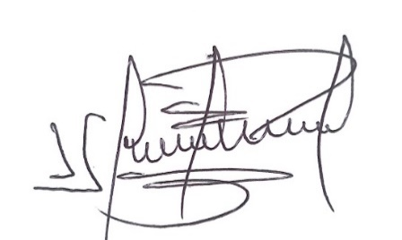

LUIS TIRSO GARCIA PEÑA
C.C. No. 7.311.829 de Chiquinquirá Boyacá Cel.: 313 347 8766

NOTA: estoy calificado para colaborar en el empalme con el gobierno del Doctor ABELARDO GABRIEL DE LA ESPRIELLA OTERO, en ministerio de agricultura, ICA, Agrosavia, o Sae, o en el lugar que ustedes crean conveniente según mi currículum.

